Санкт-Петербургский национальный исследовательский университет информационных технологий, механики и оптики

**Лабораторная работа№ 2**

«Анализ данных. Построение инфологической модели данных БД»

Выполнил: Евдокимов Владислав Борисович

Группа: K3242

Преподаватель: Говорова Марина Михайловна

Санкт – Петербург

2021

**Цель работы:** овладеть практическими навыками проведения анализа данных системы и построения инфологической модели данных БД методом «сущность-связь».

**Оборудование**: компьютерный класс, мультимедийный проектор.

**Программное обеспечение**: CA ERwin Data Modeler (или аналог), Draw.io, ZOOM.

**Практическое задание:**

Проанализировать предметную область согласно варианту задания.

Выполнить инфологическое моделирование базы данных по заданной предметной области с использованием метода ER-диаграмм («сущность-связь») в комбинированной нотации Питера Чена - Кириллова (задание 1.1 варианта).

Реализовать разработанную ИЛМ в нотации IDEF1X.

**Ход работы:**

1. **Название БД**

**Вариант 7. «Курсы»**

Описание предметной области: Подразделение занимается организацией внебюджетного образования. Имеется несколько типов краткосрочных курсов, предназначенных для определенных специальностей, связанных с программным обеспечением ИТ. Каждый тип курсов имеет определенную длительность и свой перечень изучаемых дисциплин. На каждую программу может быть набрано несколько групп обучающихся. По каждой дисциплине могут проводиться лекционные и лабораторные занятия. Подразделение обеспечивает следующие ресурсы: учебные классы, лекционные аудитории и преподавателей. Необходимо составить расписание занятий.

БД должна содержать следующий минимальный набор сведений: Фамилия слушателя. Имя слушателя. Паспортные данные. Контакты. Код программы. Программа. Тип программы. Объем часов. Номер группы. максимальное количество человек в группе (для набора). Дата начала обучения. Дата окончания обучения. Название дисциплины. Количество часов. Дата занятий. Номер пары. Номер аудитории. Тип аудитории. Адрес площадки. Вид занятий (лекционные, практические или лабораторные). Фамилия преподавателя. Имя и отчество преподавателя. Должность преподавателя. Дисциплины, которые может вести преподаватель.

1. **Состав реквизитов сущностей:**
2. **Направление (**Кодпрограммы, наименование)
3. **Дисциплины** (ID дисциплины, код направления, название дисциплины, лекционные часы, лабораторные часы, практические часы)
4. **Группа** (Код группы, номер группы, год обучения, код направления)
5. **Слушатель** (ID слушателя, контакты, имя, фамилия, код группы, паспортные данные)
6. **Расписание** (Код расписания, ID преподавателя, ID дисциплины, код группы, тип занятий, номер пары, кол-во часов, номер аудитории, статус проведения, даты занятий, тип аудитории, номер класса, врем конца занятий, время начала занятий)
7. **Площадка проведения** (Название, адрес)
8. **Аудитория** (Номер аудитории, тип аудитории, вместимость, название площадки)
9. **Преподаватель** (ID преподавателя, ФИО, должность)
10. **Схема инфологической модели данных БД в нотации Питера Чена**

**(рис. 1):**

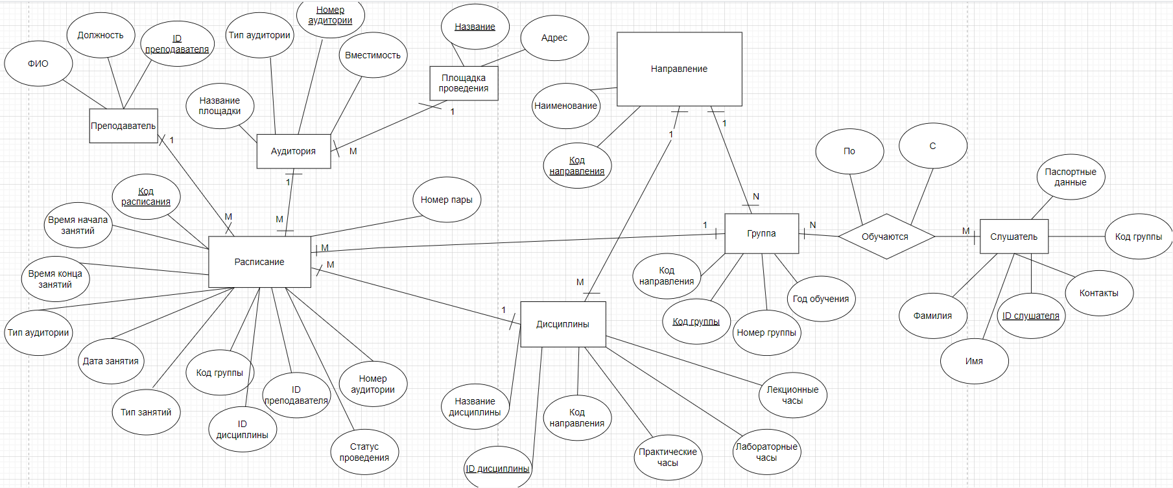

Рисунок 1

1. **Схема инфологической модели данных БД в нотации IDEF1X (рис.2):**

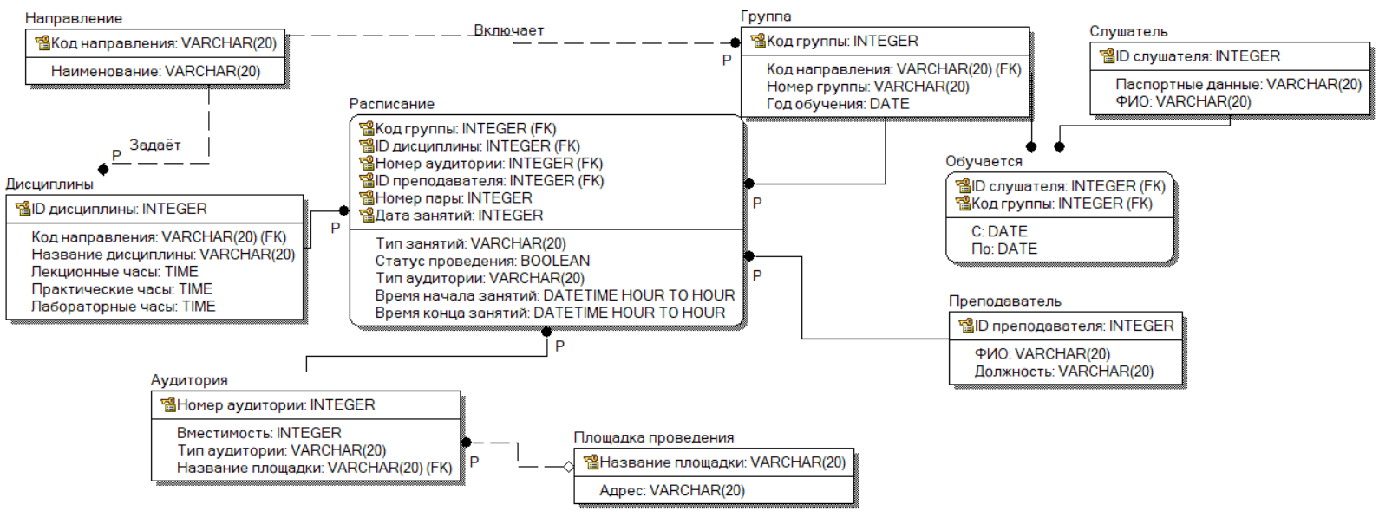

Рисунок 2

1. **Описание атрибутов сущностей и ограничений на данные:**

|  |  |  |  |  |  |  |
| --- | --- | --- | --- | --- | --- | --- |
| **Наименование атрибута** | **Тип** | **Первичный ключ** | | **Вне**  **ш-**  **ний клю ч** | **Обязате**  **льность** | **Ограничения целостности** |
| **Собств**  **енный атрибут** | **Внеш**  **ний клю ч** |
| Сущность «Направление» | |  | |  |  |  |

|  |  |  |  |  |  |  |
| --- | --- | --- | --- | --- | --- | --- |
| Код направления | VARCHAR(8) | + |  |  | + | Уникален, необходимо  обеспечить автоматическую генерацию значения |
| Наименование | VARCHAR(50) |  |  |  | + | - |
| Сущность «Дисциплины» | | | | | | |
| Код направления | VARCHAR(8) |  | + |  | + | Значение соответствует  первичному ключу  сущности «Направление» |
| id_дисциплины | INTEGER | + |  |  | + | Уникален, необходимо  обеспечить  автоматическую генерацию значения |
| Название дисциплины | VARCHAR(40) |  |  |  | + | - |
| Лекционные часы | TIME |  |  |  | + | Не может в сумме превышать количество часов  между Датой начала  обучения и Датой конца обучения |
| Лабораторные часы | TIME |  |  |  | + | Не может в сумме превышать количество часов  между Датой начала  обучения и Датой конца обучения |
| Практические часы | TIME |  |  |  | + | Не может в сумме превышать количество часов  между Датой начала  обучения и Датой конца обучения |
| Сущность «Расписание» | | | | | | |
| Код дисциплины | INTEGER |  | + |  | + | Значение соответствует  первичному ключу  сущности «Дисциплина» |
| Код группы | INTEGER |  | + |  | + | Значение соответствует  первичному ключу  сущности «Группа» |
| Название площадки | VARCHAR(40) |  | + |  | + | Значение соответствует  первичному ключу  сущности «Площадка проведения» |
| Номер пары | INTEGER | + |  |  |  | Однозначное число, больше нуля |
| Тип занятий | VARCHAR(40) |  |  |  | + | Значение выбирается из списка: лекционные, практические и лабораторные |
| Номер аудитории | VARCHAR(5) |  | + |  | + | Может содержать буквы и цифры.  Значение соответствует  первичному ключу  сущности «Аудитория» |
| ID преподавателя | INTEGER |  | + |  | + | Значение соответствует  первичному ключу  сущности «Преподаватель» |
| Статус проведения | BOOLEAN |  |  |  | + | Значения «Проведено» и «Не проведено» |
| Дата занятий | INTEGER |  |  |  | + | Датой не может воскресный день. Дата должна попадать в  диапазон между Датой начала обучения и  Датой конца обучения |
| Тип аудитории | VARCHAR(20) |  |  |  | + | Значение должно выбираться из списка: лекционная, компьютерная и лабораторная |
| Дата начала обучения | DATETIME HOUR TO HOUR |  |  |  | + | Дата должна быть раньше, чем Дата конца обучения |
| Дата конца обучения | DATETIME HOUR TO HOUR |  |  |  | + | Дата должна быть позже, чем Дата начала обучения |
| Сущность «Слушатель» | | | | | | |
| id_слушателя | INTEGER | + |  |  | + | Уникален, необходимо  обеспечить автоматическую генерацию значения |
| ФИО | VARCHAR(50) |  |  |  | + | Может присутствовать дефис |
| Паспортные данные | VARCHAR(20) |  |  |  | + | Обязательно содержит 10 символов |

|  |  |  |  |  |  |  |
| --- | --- | --- | --- | --- | --- | --- |
| Сущность «Аудитория» | | | | | | |
| Название площадки | VARCHAR(40) |  |  | + | + | Значение соответствует  первичному ключу  сущности «Площадка» |
| Номер аудитории | INTEGER | + |  |  | + | Уникален, необходимо  обеспечить автоматическую генерацию значения |
| Вместимость | INTEGER |  |  |  | + | Положительное число |
| Тип аудитории | VARCHAR(20) |  |  |  | + | Значение должно выбираться из списка:  Компьютерная, лекционная, лабораторная |
| Сущность «Преподаватель» | | | | | | |
| id_преподават еля | INTEGER | + |  |  | + | Уникален, необходимо  обеспечить автоматическую генерацию значения |
| ФИО  преподавателя | VARCHAR(  50) |  |  |  | + | Может присутствовать дефис |
| Должность преподавателя | VARCHAR(  30) |  |  |  | + | - |
| Сущность «Группа» | | | | | | |
| Код направления | VARCHAR(8) |  | + |  | + | Значение соответствует  первичному ключу  сущности «Направление» |
| Код группы | INTEGER | + |  |  | + | Уникален, необходимо  обеспечить автоматическую генерацию значения |
| Год обучения | DATE |  |  |  | + | Должен начинаться с года зачисления студента |
| Номер группы | VARCHAR(6) |  |  |  | + | Содержит букву |

**Вывод:**

В ходе выполнения лабораторной работы было составлено представление об учете выполнения проектов, построена инфологическая модель базы данных в комбинированной нотации Питера Чена – Кириллова, отражающая эту работу (в упрощенном виде), а также сделана реализация данной модели в нотации IDEF1X.